새로운 골드 에디션으로 더욱 풍성해진 제니스 크로노마스터 스포츠 라인

2021년, 제니스는 브랜드의 핵심 디자인 코드와 한 차원 더 높은 수준의 성능과 정밀함을 결합한 새로운 크로노마스터 스포츠 라인을 선보이며 독보적인 고주파 오토매틱 크로노그래프 대가로서의 명성을 다시 한번 떨쳤습니다. 이제, 눈부신 로즈 골드 버전의 탁월한 0.1초 크로노그래프가 컬렉션에 새롭게 추가됩니다.

1969년 초기 엘 프리메로를 출시한 이래로 제니스는 G381 및 G581과 같은 상징적인 모델을 재해석한 골드 버전의 오토매틱 크로노그래프를 다수 선보여왔습니다. 제니스가 이번에는 크로노마스터 스포츠 라인에서 로즈 골드 소재의 최신 엘 프리메로 칼리버를 선보이며 그 전통을 이어갑니다.

제니스에게 있어 크로노마스터 스포츠 컬렉션은 새로운 챕터의 시작이자 동시에 혁신적인 오토매틱 크로노그래프의 빛나는 전설을 이어갈 라인입니다. 새로운 차원의 정밀 고주파 컨셉을 구현하는 크로노마스터 스포츠 컬렉션은 0.1초 단위로 이루어지는 시간 측정 기능을 통해 제니스 매뉴팩처의 탁월한 기술력을 드러냅니다. 과거 제니스 아이콘이 지닌 상징적인 요소를 불러옴과 동시에 브랜드만의 아이덴티티를 전면에 내세운 새로운 크로노마스터 스포츠 컬렉션 모델은 로즈 골드 특유의 미학이 가미된 모던하고 실용적인 크로노그래프를 선보입니다.

모던하면서 동시에 시간의 흐름에 구애받지 않는 스포티한 매력이 돋보이는 로즈 골드 버전의 크로노그래프를 완성하기 위해 제니스는 41mm 케이스 또한 펌프형 푸셔가 장착된 18K 로즈 골드 소재로 제작했습니다. 폴리싱 처리된 블랙 세라믹 베젤에 인그레이빙된 0.1초 스케일은 케이스 및 다이얼과 아름다운 조화를 이루는 매트 골드 래커로 채워져 과감한 대비 효과를 이루며, 베젤에서 0.1초 단위로 흘러가는 시간을 더욱 선명하게 표시하는 가독성까지 선사합니다. 화이트 래커 다이얼은 로듐, 앤트러사이트, 블루 컬러로 이루어진 아이코닉 삼색 크로노그래프 카운터가 특징이며, 핸즈와 마커는 골드와 블랙 컬러로 완성되었습니다. 마지막으로, 로즈 골드 폴딩 버클과 조화를 이루며 케이스와 베젤을 빛내는 블랙 송아지 가죽 스트랩이 매혹적인 룩을 완성합니다.

지난 50년간 이어져 온 지속적인 혁신과 발전으로 탄생한 크로노마스터 스포츠 컬렉션은 제니스가 보유한 가장 유명한 무브먼트의 새로운 버전, 엘 프리메로 3600 칼리버를 탑재하고 있습니다. 한계를 뛰어넘어 발전을 거듭하는 엘 프리메로 3600 칼리버는 5Hz(시간당 36,000회) 이스케이프먼트를 통해 0.1초까지의 시간을 표시하며, 60시간까지 연장된 파워 리저브 기능을 제공합니다. 블루 컬럼 휠과 제니스 스타가 빛나는 오픈 로터가 장착된 오픈형 구조로 등, 전체적인 디자인과 마감 또한 새롭고도 모던한 아름다움을 자아냅니다.

우아함과 스포티함을 모두 갖춘 스타일로 컬렉션을 완성하는 로즈 골드 소재의 크로노마스터 스포츠는 제니스 부티크와 전 세계 매장에서 만나보실 수 있습니다.

제니스: 별을 향한 도전.

제니스는 어려움을 극복하고 꿈을 추구하며 이를 이뤄내는 모든 이들에게 영감을 선사하고자 합니다. 1865년 설립 이후 제니스는 최초로 현대적 의미의 시계 매뉴팩처로 자리잡았으며, 제니스 시계는 영국해협 횡단으로 역사의 한 페이지를 장식한 루이 블레리오(Louis Blériot)와 성층권 자유낙하 기록을 세운 펠릭스 바움가트너(Felix Baumgartner)에 이르기까지 큰 꿈을 꾸며 불가능을 이루기 위해 노력해 온 특별한 인물들과 함께해 왔습니다. 제니스는 또한 과거와 현재의 선구적인 여성의 업적을 기념하고 2020년 이들을 위해 최초로 데피 미드나잇을 제작하며, 이러한 선구적인 여성에게 주목합니다.

길잡이별을 따라 혁신을 거듭하는 제니스는 뛰어난 인하우스 방식으로 자체 개발 및 제작한 무브먼트를 선보입니다. 제니스는 1969년 세계 최초의 오토매틱 크로노그래프 칼리버인 엘 프리메로를 출시한 이후, 0.1초의 정밀성을 갖춘 크로노마스터 스포츠와 0.01초의 정밀성을 갖춘 데피 21을 통해 눈 깜짝할 순간의 시간을 마스터했습니다. 제니스는 1865년부터 지금까지 대담한 도전으로 한계를 뛰어넘는 이들과 함께 스위스 워치메이킹의 미래를 만들어 가고 있습니다. 지금이 바로 별을 향해 손을 뻗을 시간입니다.

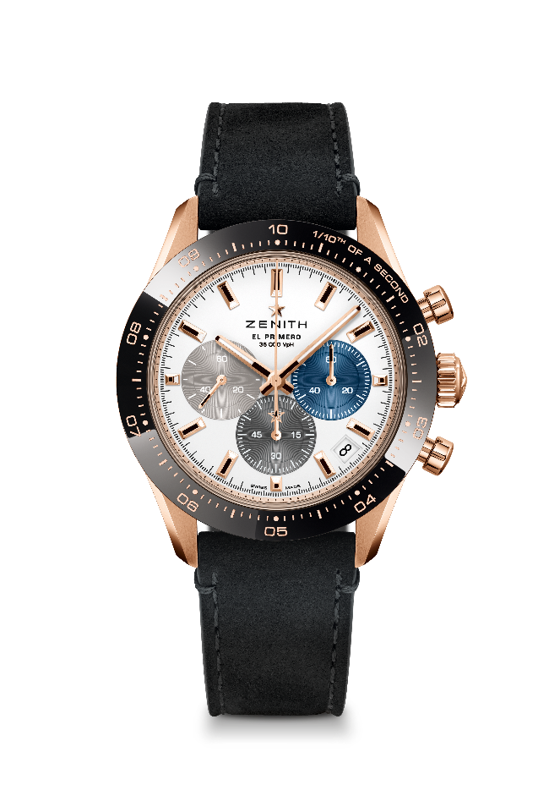
크로노마스터 스포츠

레퍼런스: 18.3100.3600/69.C920

핵심 사항: 0.1초까지 측정 및 표시할 수 있는 오토매틱 엘 프리메로 컬럼 휠 크로노그래프. 세라믹 베젤에 0.1초 표시. 60시간으로 늘어난 파워 리저브. 4시 30분 방향에 위치한 날짜 표시창. 스톱 세컨드 메커니즘
무브먼트: 엘 프리메로 3600 오토매틱
진동 수: 시간당 36000회(5 Hz)
파워 리저브: 최소 60시간
기능: 중앙에 위치한 아워 및 미닛 핸즈. 9시 방향에 위치한 스몰 세컨즈, 0.1초 크로노그래프: 10초에 1회 회전하는 센트럴 크로노그래프 핸드, 6시 방향에 위치한 60분 카운터, 3시 방향에 위치한 60초 카운터
가격: 19900 스위스 프랑
직경: 41 mm
소재: 18캐럿 로즈 골드, 블랙 세라믹 베젤
방수: 10ATM
다이얼: 화이트 매트 다이얼, 세 가지 컬러의 카운터
아워 마커: 골드 도금, 각면 처리 및 슈퍼 루미노바 SLN C1 코팅
핸즈: 골드 도금, 각면 처리 및 슈퍼 루미노바 SLN C1 코팅
브레이슬릿 & 버클: 블랙 송아지 가죽 브레이슬릿. 로즈 골드 트리플 폴딩 클래스프.

